DOCUMENTATION TECHNIQUE
Portail Système d’Information du Programme

SIP / MOSES
Programme MCA-Bénin Régional
Site SharePoint Online

Version | 1.0
Date | 22 février 2026
Auteur | Stive RACHEL

Historique des versions
Version | Date | Auteur | Modifications
1.0 | 22/02/2026 | Stive RACHEL | Création initiale du document

Sommaire
Sommaire 2
1. Présentation générale 4
2. Architecture technique 5
2.1 Infrastructure Microsoft 365 5
2.2 Diagramme d’architecture logique 5
3. Structure du site SharePoint 6
3.1 Hiérarchie du site 6
3.2 Arborescence des pages 6
4. Navigation et menus 7
4.1 Barre de navigation principale 7
4.2 Navigation des modules (Quick Links) 7
4.3 Pied de page 7
5. Pages et composants WebPart 8
5.1 Types de pages 8
5.2 Composants WebPart utilisés 8
5.3 Mise en page type d’une page de module 8
6. Listes et bibliothèques de documents 10
6.1 Listes SharePoint 10
6.2 Bibliothèques de documents 10
7. Gestion des permissions et sécurité 11
7.1 Groupes SharePoint 11
7.2 Niveaux d’autorisation détaillés 11
7.3 Authentification 11
8. Catalogue des modules 13
8.1 SGESSS – Gestion Environnementale, Sociale, Santé-Sécurité 13
8.2 Gestion de la Planification 13
9. Personnalisation et thème 14
9.1 Thème du site 14
9.2 Éléments de marque 14
10. Flux Power Automate 15
10.1 Détail du flux Backlog-SI 15
10.2 Formulaire de demande de modification 15
11. Intégrations externes 17
11.1 Modules Power Apps 17
11.2 ArcGIS Online 17
11.3 Power BI 17
11.4 Site WordPress (mcabeninreg.bj) 17
12. Environnements et URLs 18
12.1 Environnement de production 18
12.2 URLs de référence 18
13. Performances et limites 18
13.1 Limites SharePoint Online 18
13.2 Recommandations de performance 18
14. Sauvegarde et restauration 18
15. Page FAQ 19

1. Présentation générale
Le module SIP est un site SharePoint Online qui sert de portail central pour le Système d’Information du Programme MCA-Bénin Régional. Il centralise l’accès aux modules fonctionnels du programme et assure la diffusion des actualités et événements.

Composant | Description
Plateforme | Microsoft SharePoint Online (Microsoft 365)
Type de site | Site de communication (Communication Site)
Tenant | mosesmcareg.sharepoint.com
URL du site | https://mosesmcareg.sharepoint.com/
Hub Site | Oui – site hub racine du programme
Langue par défaut | Français (fr-FR)
Thème | Personnalisé MCA-Bénin Régional
Site associé | mcabeninreg.bj (WordPress – site public)
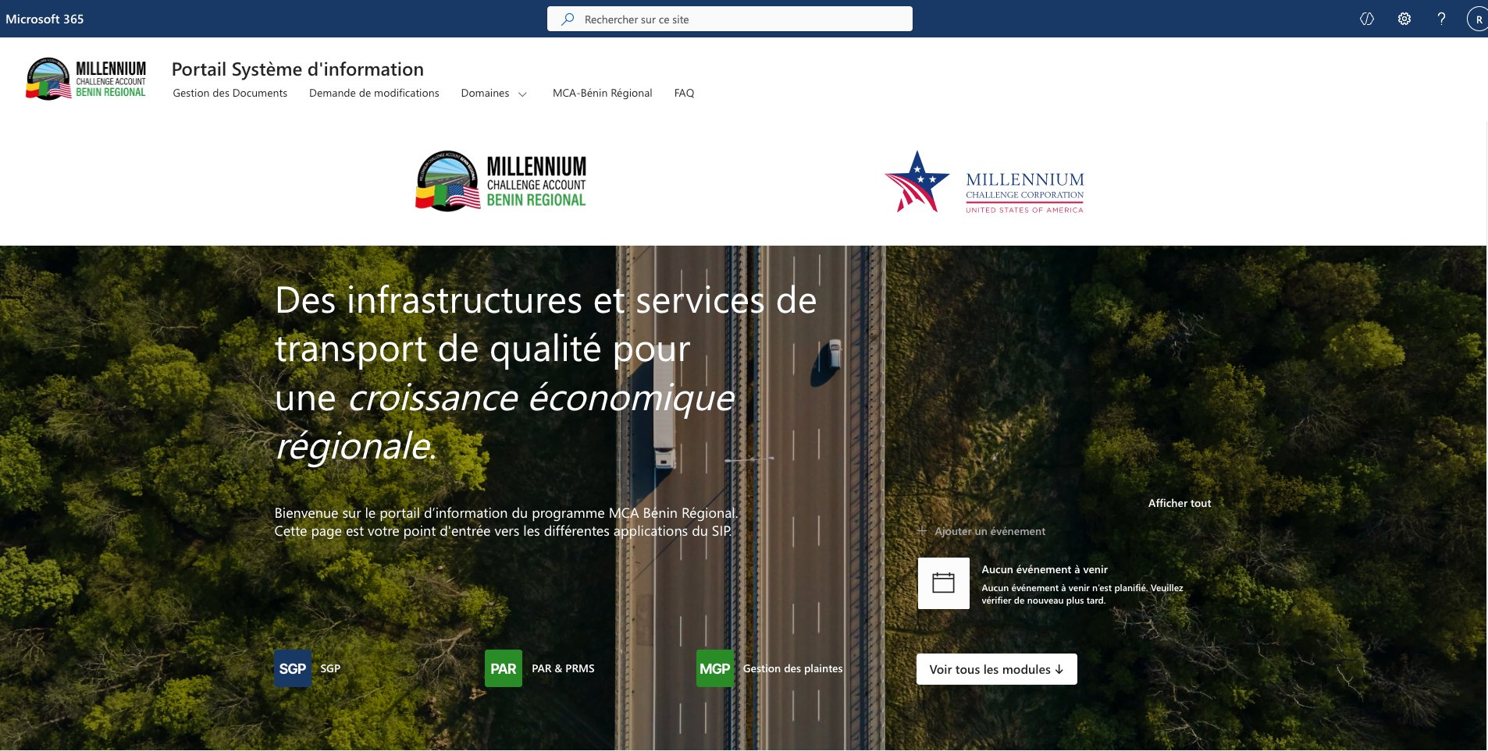
Figure 1 : Page d’accueil du portail SIP/MOSES

2. Architecture technique

2.1 Infrastructure Microsoft 365
Le portail SIP s’appuie sur l’écosystème Microsoft 365 du tenant mosesmcareg.onmicrosoft.com. Le SIP est un site de communication SharePoint Online qui fonctionne comme portail d’accès centralisé vers les différents modules applicatifs du programme.

Composant | Rôle dans le SIP
SharePoint Online | Site de communication, hub site, pages modernes, composants WebPart, Quick Links vers les modules
Microsoft Entra ID (Azure AD) | Authentification SSO, gestion des identités, groupes de sécurité
Power Apps | Applications Canvas pour les modules fonctionnels (GDA, PAR, MGP, GAT, GNC, GDR, GDI, EPP, SGP, GED)
Power BI | Tableaux de bord intégrés dans les pages de présentation des modules
Power Automate | Flux Backlog-SI : traitement des demandes de modification
Microsoft Forms | Formulaire de demande de modification de module
ArcGIS Online | Module SIG – cartographie et données géospatiales
Microsoft Dataverse | Stockage des données métier des modules Power Apps
Office 365 Outlook | Notifications par e-mail via Power Automate

2.2 Diagramme d’architecture logique
L’architecture logique du portail SIP est centrée sur un site de communication SharePoint Online qui joue le rôle de portail d’accès. Les utilisateurs s’authentifient via Microsoft Entra ID (SSO + MFA), accèdent au portail, puis naviguent vers les modules applicatifs via des liens directs. Le schéma ci-dessous illustre cette architecture.
Note : Le diagramme d’architecture est fourni en annexe sous forme de fichier séparé (architecture-sip-v2.html ou export image).

3. Structure du site SharePoint

3.1 Hiérarchie du site
Niveau | Description
Site hub (racine) | https://mosesmcareg.sharepoint.com/ – Portail principal SIP
Pages des modules | Une page dédiée par module fonctionnel (11 modules)
Bibliothèques | Documents (site MCA-Bénin Documentation), médias, modèles
Listes | Événements, liens rapides, paramétrage, demandes de modifications

3.2 Arborescence des pages
Les pages du site sont organisées selon l’arborescence suivante :
Page | Description
Accueil (Home.aspx) | Page d’accueil avec bannière Hero, logos partenaires, Quick Links modules, événements, actualités
Pages des modules (11) | Présentation de chaque module avec bouton d’accès et tableaux de bord Power BI
Gestion des Documents | Lien vers le site MCA-Bénin Documentation (bibliothèque documentaire séparée)
Demande de modifications | Formulaire Microsoft Forms intégré pour soumettre des demandes
FAQ | Questions fréquentes sur les procédures de passation des marchés MCC
MCA-Bénin Régional | Informations institutionnelles

4. Navigation et menus

4.1 Barre de navigation principale
La navigation principale est configurée dans les paramètres du site SharePoint. Elle comprend les entrées suivantes :
Entrée du menu | Destination
Gestion des Documents | Redirige vers le site MCA-Bénin Documentation
Demande de modifications | Page /SitePages/Demande-de-modifications.aspx
Domaines | Menu déroulant : SGESS, Gestion de la planification, Infrastructure du Corridor, Efficacité des Opérations du Corridor, SI
MCA-Bénin Régional | Page institutionnelle
FAQ | Page /SitePages/FAQ.aspx
Admin | Menu déroulant (visible pour les administrateurs) : Liste des demandes, Dossiers modules, Demande d’accès au site

Figure 2 : Barre de navigation principale du portail SIP

4.2 Navigation des modules (Quick Links)
Les icônes des modules sur la page d’accueil sont implémentées via le composant WebPart « Liens rapides » (Quick Links). Les modules sont regroupés en deux domaines :
SGESSS (Système de Gestion Environnementale, Sociale, Santé-Sécurité) : 9 modules applicatifs. Gestion de la Planification : 2 modules applicatifs. Un bouton « Voir tous les modules » permet d’afficher l’ensemble des tuiles.
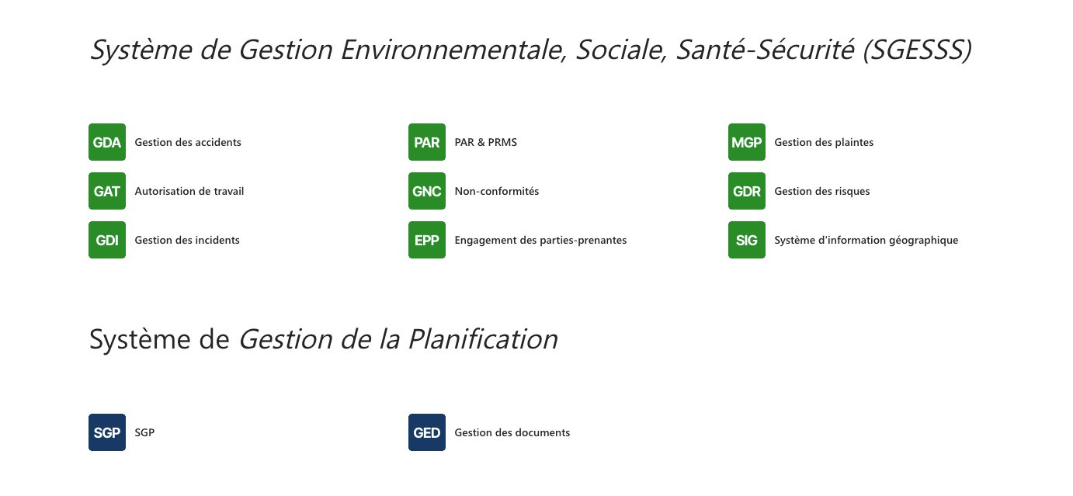
Figure 3 : Tuiles d’accès aux modules (Quick Links)

4.3 Pied de page
Le pied de page du site est configuré via Paramètres du site > Modifier le pied de page. Il peut contenir des liens vers les mentions légales, les contacts et la politique de confidentialité.

5. Pages et composants WebPart

5.1 Types de pages
Le portail utilise exclusivement des pages modernes SharePoint (Modern Pages). Deux types de pages sont utilisés : les pages de site (Site Pages) pour le contenu éditorial et les présentations de modules, et les publications d’actualités (News Posts) affichées dans le carrousel de la page d’accueil.

5.2 Composants WebPart utilisés
WebPart | Emplacement | Configuration
Hero (Bannière) | Accueil | Photo aérienne de route/infrastructure, texte : devise du programme, sous-texte de bienvenue
Actualités (News) | Accueil | Disposition carrousel (6 articles), titre « Actuellement, autour du programme »
Événements (Events) | Accueil (panneau droit) | Source : ce site, événements à venir, bouton « Ajouter un événement »
Liens rapides (Quick Links) | Accueil | Tuiles des 11 modules regroupés par domaine (SGESSS + Planification), bouton « Voir tous les modules »
Image | Accueil (en-tête) | Logos MCA-Bénin Régional et Millennium Challenge Corporation
Power BI | Pages modules | Tableaux de bord intégrés (graphiques, camemberts) avec données de suivi
Bouton (Button) | Pages modules | Badge trigramme + lien « Accéder au module » vers Power Apps / ArcGIS
Texte (Text) | Pages FAQ | Questions et réponses en disposition grille 2 colonnes, fond bleu clair
Incorporer (Embed) | Demande de modifications | Formulaire Microsoft Forms intégré

5.3 Mise en page type d’une page de module
Chaque page de présentation de module suit la structure suivante :
Section 1 : Titre du module (ex. « Gestion des autorisations de travail »). Section 2 : Badge trigramme du module avec lien « Accéder au module » vers l’application Power Apps ou ArcGIS. Section 3 : Tableaux de bord Power BI intégrés affichant les indicateurs de suivi du module (graphiques en barres, camemberts, etc.).
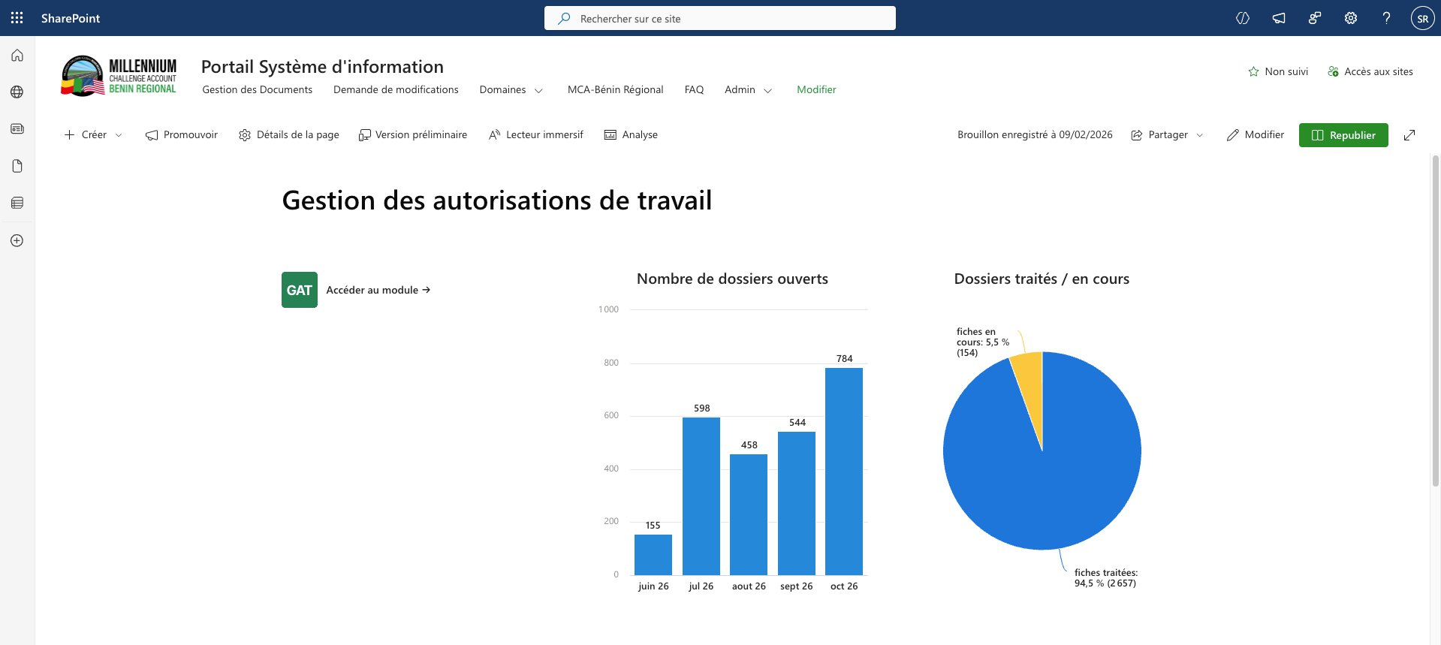
Figure 4 : Page de présentation du module GAT avec tableaux de bord Power BI
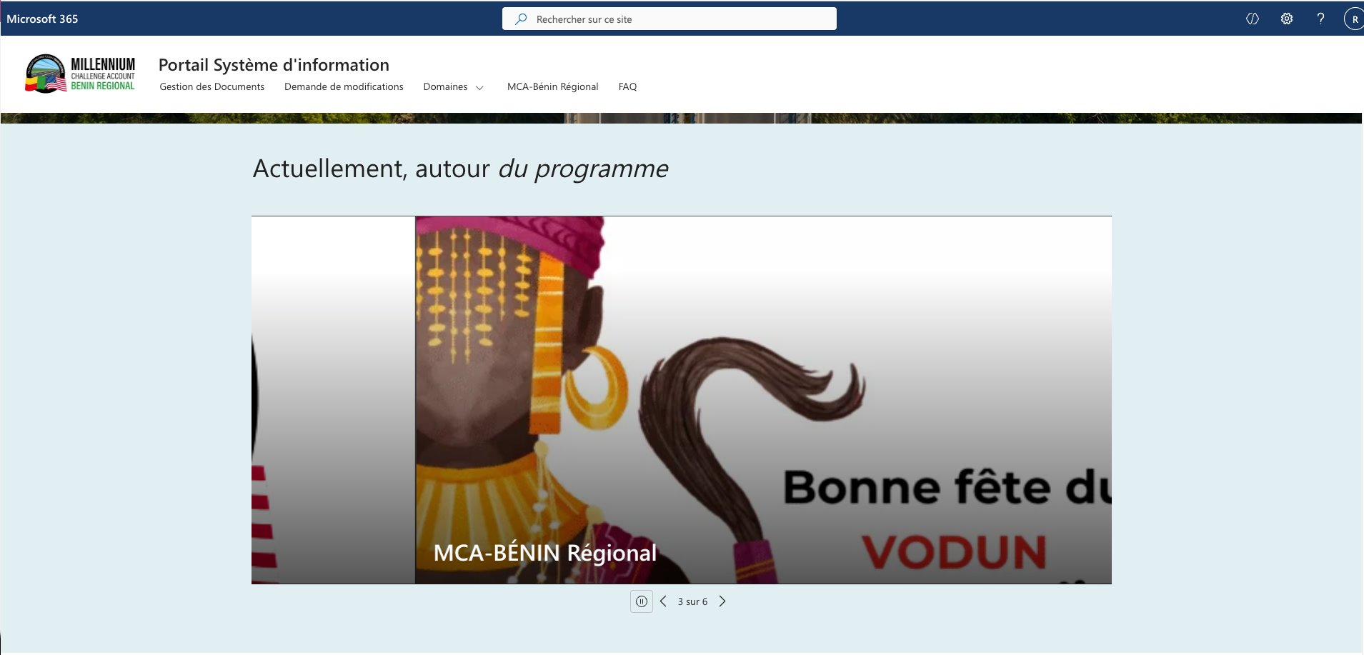
Figure 5 : Carrousel des actualités « Actuellement, autour du programme »

6. Listes et bibliothèques de documents

6.1 Listes SharePoint
Nom de la liste | Type | Utilisation
Événements | Liste d’événements | Calendrier des événements affiché en page d’accueil
Liens Modules | Liste personnalisée | URLs et métadonnées des 11 modules
Paramètres du site | Liste personnalisée | Configuration générale (liens, textes, paramètres)
Demande de modification | Liste personnalisée | Liste des demandes de modifications demandées pour les modules
Note : La page FAQ n’est pas alimentée par une liste SharePoint. Le contenu est directement édité dans des composants WebPart Texte sur la page FAQ.aspx. Le formulaire de demande de modifications utilise Microsoft Forms (et non une liste SharePoint native).

6.2 Bibliothèques de documents
La gestion documentaire est assurée par un site séparé « MCA-Bénin Documentation » (groupe privé), accessible depuis le lien « Gestion des Documents » dans la navigation du portail SIP. Ce site contient les documents généraux du programme organisés par dossier.
Bibliothèque | Contenu | Accès
MCA-Bénin Documentation | Documents généraux du programme (Programme Compact MCA-Benin Regional) | Groupe privé, site séparé
Pages du site (SitePages) | Pages modernes du portail SIP | Lecture : tous, Modification : contributeurs
Images du site (SiteAssets) | Images, logos, icônes utilisés dans les pages | Lecture : tous, Upload : contributeurs
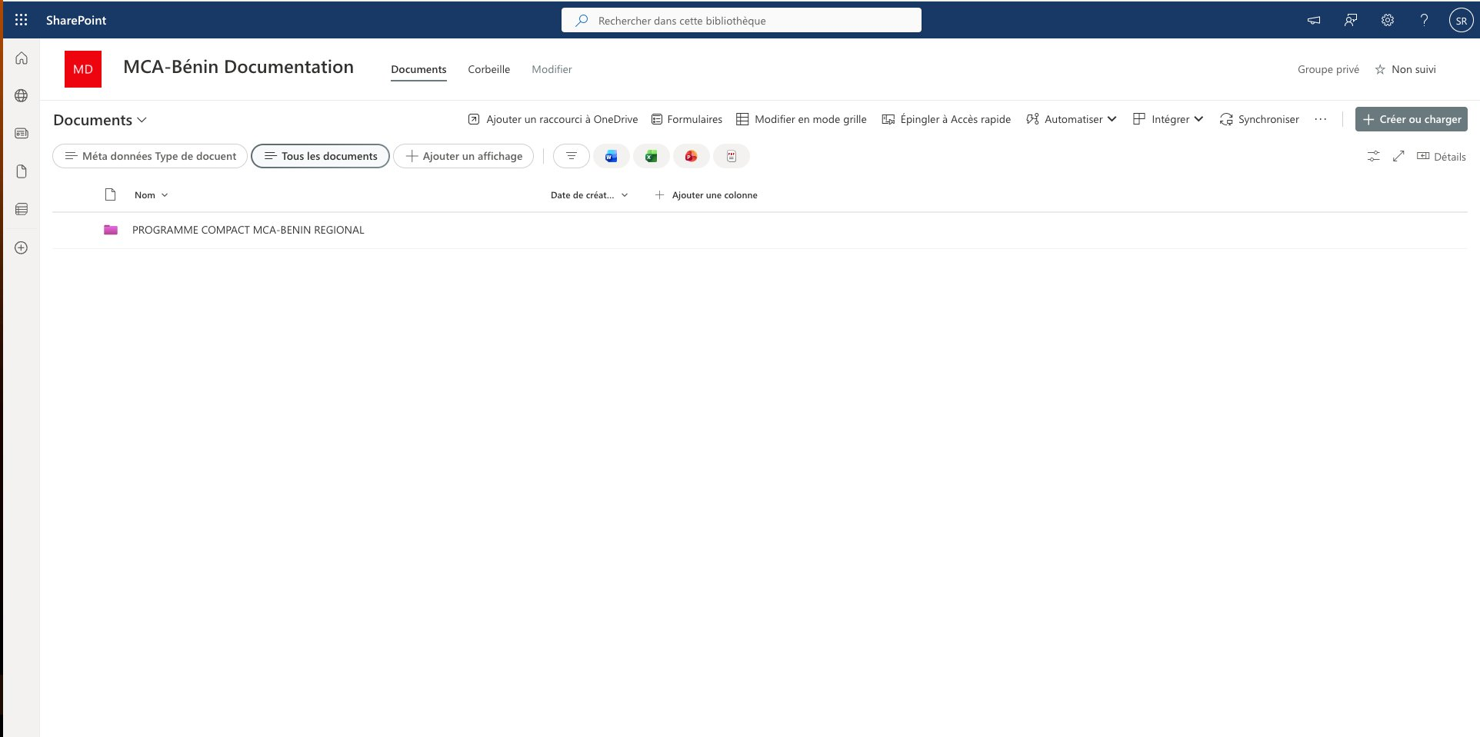
Figure 6 : Site MCA-Bénin Documentation – bibliothèque documentaire

7. Gestion des permissions et sécurité

7.1 Groupes SharePoint
La gestion des accès repose sur les groupes SharePoint natifs du site de communication :
Groupe SharePoint | Niveau d’autorisation | Description
Propriétaires de Site de communication | Contrôle total | Administration complète du site
Site de communication - Membres | Modification | Création et modification de pages, événements et actualités
Site de communication - Visiteurs | Lecture | Consultation des pages et documents publiés
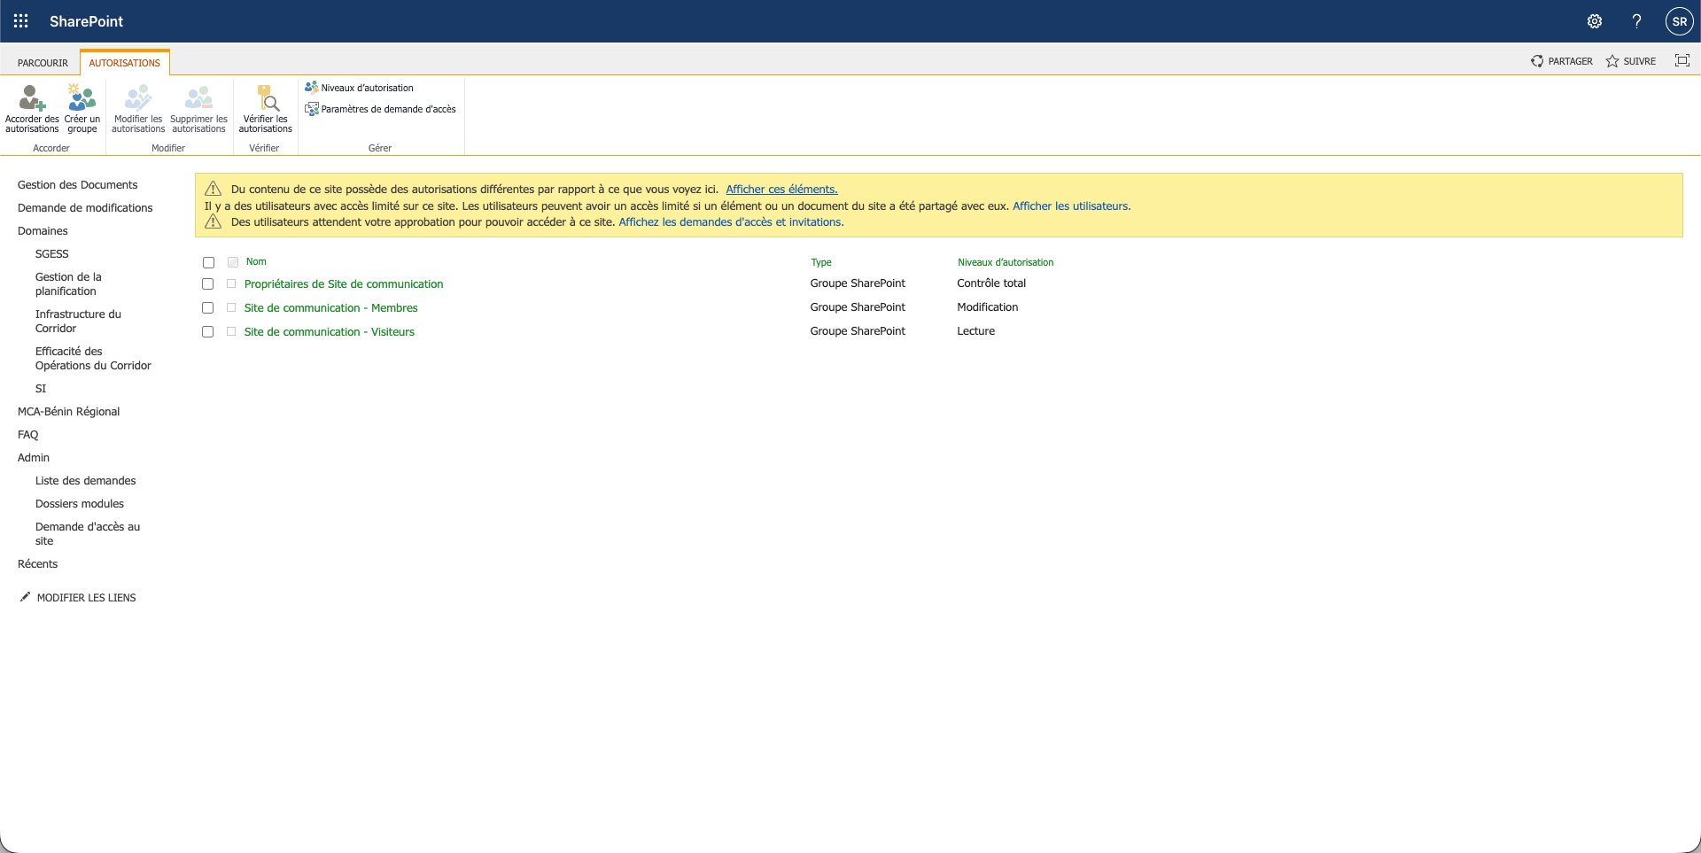
Figure 7 : Groupes SharePoint et niveaux d’autorisation

7.2 Niveaux d’autorisation détaillés
Permissions | Visiteurs | Membres | Propriétaires
Voir les pages | Oui | Oui | Oui
Créer / modifier des pages | Non | Oui | Oui
Publier des pages | Non | Oui | Oui
Supprimer des pages | Non | Non | Oui
Gérer les listes | Non | Oui | Oui
Gérer les permissions | Non | Non | Oui
Configurer la navigation | Non | Non | Oui
Modifier le thème | Non | Non | Oui

7.3 Authentification
L’authentification est gérée par Microsoft Entra ID (Azure Active Directory) avec les paramètres suivants : SSO (Single Sign-On) via le tenant mosesmcareg.onmicrosoft.com, authentification multifacteur (MFA) activée pour tous les comptes, accès conditionnel configurable par géolocalisation et appareil, session timeout de 60 minutes d’inactivité.

8. Catalogue des modules
Le portail SIP donne accès à 11 modules fonctionnels regroupés en deux domaines. Chaque module est accessible via un lien direct depuis la page d’accueil ou la page de présentation dédiée.

8.1 SGESSS – Gestion Environnementale, Sociale, Santé-Sécurité
Code | Nom complet | Technologie | Statut
GDA | Gestion des accidents | Power Apps | Opérationnel
PAR | PAR & PRMS | Power Apps | Opérationnel
MGP | Gestion des plaintes | Power Apps | Opérationnel
GAT | Autorisation de travail | Power Apps | Opérationnel
GNC | Non-conformités | Power Apps | Opérationnel
GDR | Gestion des risques | Power Apps | Opérationnel
GDI | Gestion des incidents | Power Apps | Opérationnel
EPP | Engagement des parties-prenantes | Power Apps | Opérationnel
SIG | Système d’information géographique | ArcGIS Online | Opérationnel

8.2 Gestion de la Planification
Code | Nom complet | Technologie | Statut
SGP | SGP | Power Apps | Opérationnel
GED | Gestion des documents | Power Apps | Opérationnel

9. Personnalisation et thème

9.1 Thème du site
Paramètre | Valeur
Couleur principale | #2E7D32 (vert MCA)
Couleur secondaire | #388E3C
Couleur d’accent | #1B5E20
Couleur de texte | #333333
Police d’en-tête | Segoe UI Semibold
Police de corps | Segoe UI

9.2 Éléments de marque
Logo du site : Logo MCA-Bénin Régional (affiché en haut à gauche de la barre de navigation). Logos en en-tête de page d’accueil : MCA-Bénin Régional (gauche) et Millennium Challenge Corporation (droite), affichés côte à côte au-dessus de la bannière Hero. Image de bannière : Photo aérienne d’infrastructure routière (1920x600px). Favicon : Icône MCA-Bénin Régional.

10. Flux Power Automate
Le flux « Backlog-SI » est configuré pour automatiser le traitement des demandes de modification de module. Il utilise les connecteurs Microsoft Forms, SharePoint et Office 365 Outlook.

10.1 Détail du flux Backlog-SI
# | Étape | Connecteur | Description
1 | Lorsqu’une nouvelle réponse est envoyée | Microsoft Forms | Déclencheur : soumission du formulaire de demande de modification
2 | Obtenir les détails de la réponse | Microsoft Forms | Récupération des champs remplis par l’utilisateur
3 | Créer un élément | SharePoint | Enregistrement de la demande dans la liste SharePoint
4 | Envoyer un e-mail (V2) | Office 365 Outlook | Notification par e-mail aux membres de l’équipe Backlog SI
5 | Mettre à jour l’élément | SharePoint | Mise à jour du statut de la demande après envoi de notification
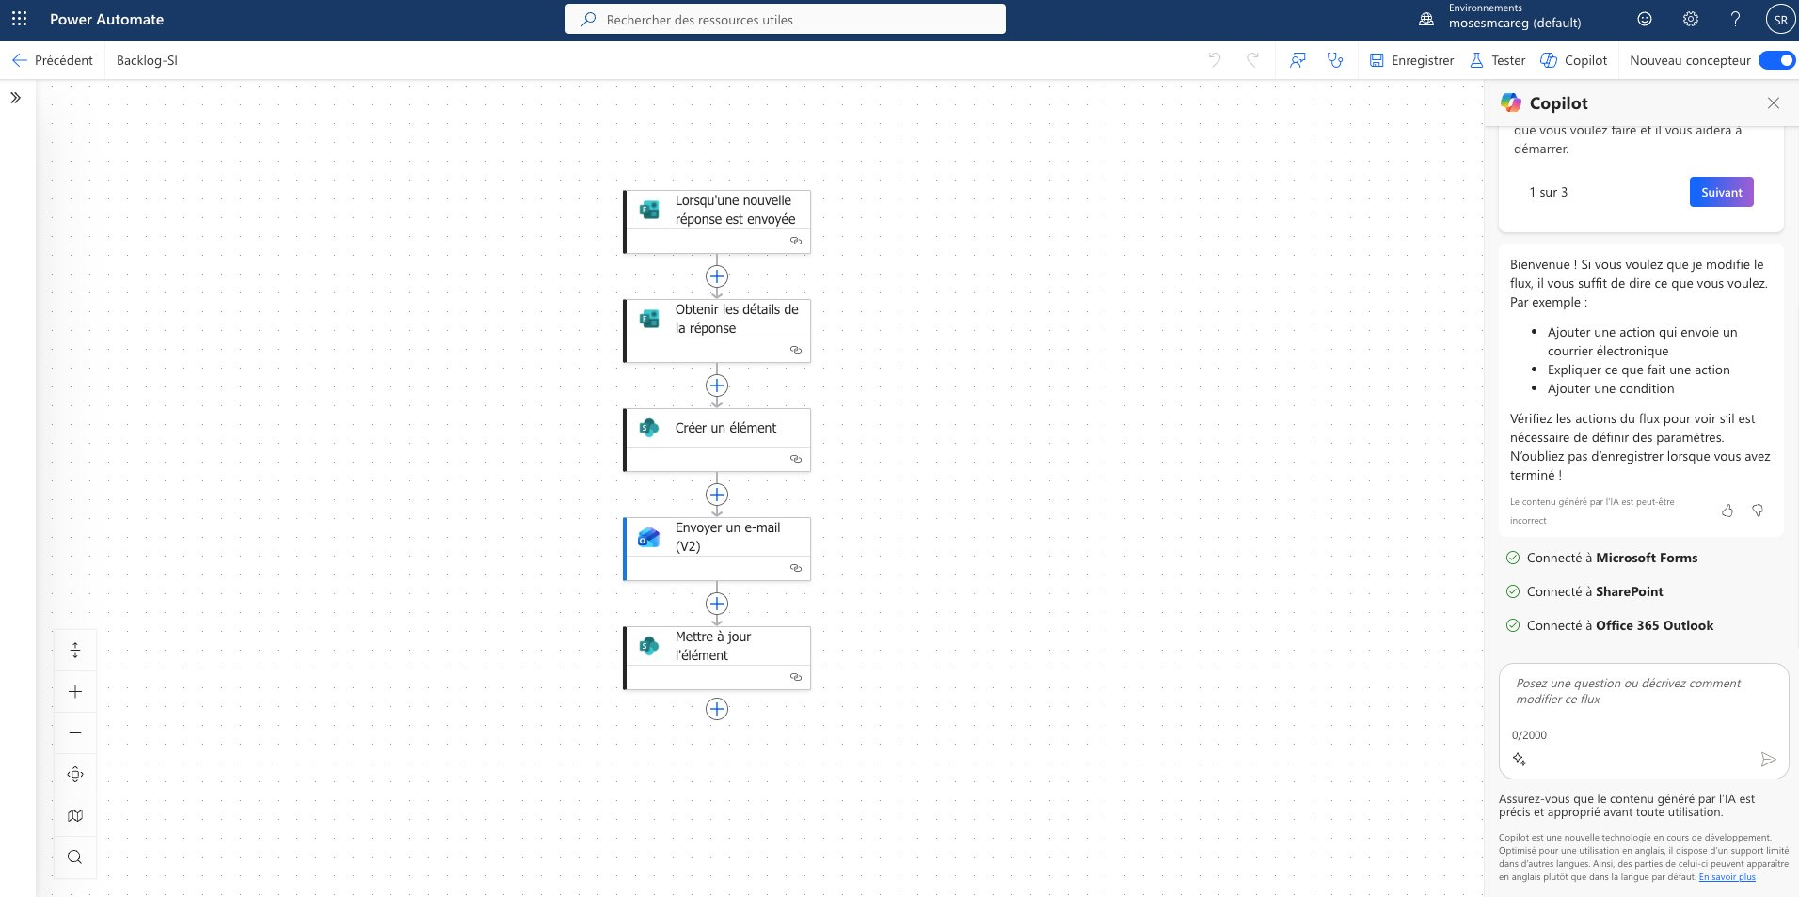
Figure 8 : Flux Backlog-SI dans l’éditeur Power Automate

10.2 Formulaire de demande de modification
Le formulaire est créé dans Microsoft Forms et intégré dans la page « Demande de modifications » du portail SIP via le composant WebPart Embed. Les champs du formulaire sont :
Champ | Type | Détail
Nom du module | Liste déroulante | Obligatoire – sélection du module concerné
Objet de la demande | Texte court | Obligatoire
Description complète | Texte long | Obligatoire – maximum 400 caractères
Demandeur | E-mail | Optionnel – si différent de la personne connectée
Pièces jointes | Fichiers | Max 10 fichiers, 10 Mo chacun (Word, Excel, PPT, PDF, Image, Vidéo, Audio)
Accusé de réception | Case à cocher | Optionnel – recevoir une copie de la réponse
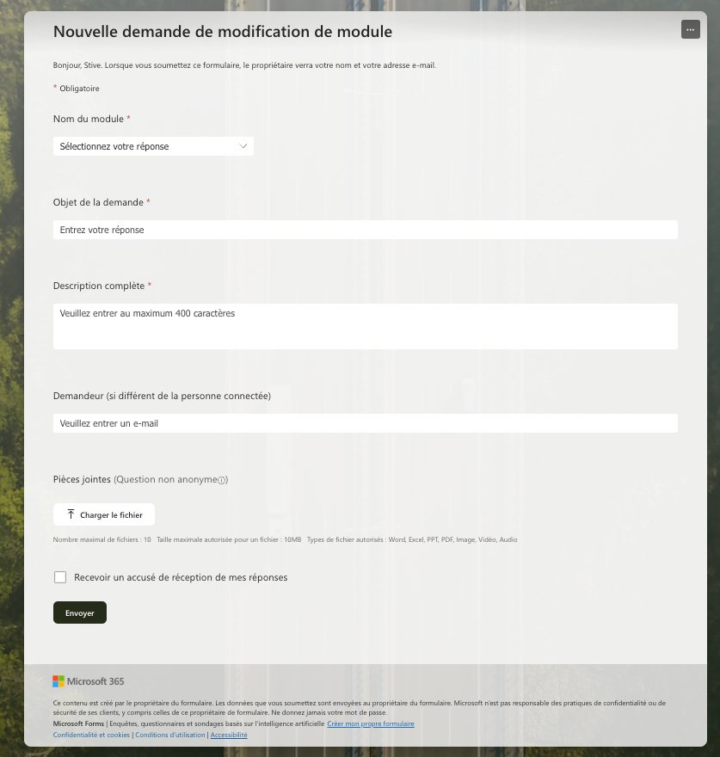
Figure 9 : Formulaire Microsoft Forms « Nouvelle demande de modification de module »

11. Intégrations externes

11.1 Modules Power Apps
Le portail SIP intègre 10 modules Power Apps Canvas accessibles via des liens directs depuis les pages de présentation. Les URL des applications Power Apps sont stockées dans la liste « Liens Modules » et référencées dans les boutons d’accès des pages. Chaque page de module affiche également des tableaux de bord Power BI avec les indicateurs de suivi.

11.2 ArcGIS Online
Le module SIG est intégré via ArcGIS Online. L’accès se fait par un lien direct vers le portail ArcGIS du programme depuis la page de présentation du module SIG.

11.3 Power BI
Les tableaux de bord Power BI sont intégrés directement dans les pages de présentation des modules. Chaque page de module affiche des graphiques et indicateurs de suivi en temps réel (nombre de dossiers ouverts, taux de traitement, évolution mensuelle, etc.).

11.4 Site WordPress (mcabeninreg.bj)
Le portail SIP (communication interne) fonctionne en complémentarité avec le site WordPress mcabeninreg.bj (communication externe). Les actualités et événements publiés sur le portail SharePoint peuvent être relayés manuellement sur le site WordPress par l’équipe de communication. Aucune synchronisation automatique n’est en place.

12. Environnements et URLs

12.1 Environnement de production
Le portail SIP est déployé uniquement en environnement de production. Il n’existe pas d’environnement de développement ou de recette dédié pour le portail SharePoint.

12.2 URLs de référence
Composant | URL
Portail SIP (PROD) | https://mosesmcareg.sharepoint.com/
Centre d’administration SharePoint | https://mosesmcareg-admin.sharepoint.com/
Centre d’administration Microsoft 365 | https://admin.microsoft.com/
Microsoft Entra ID | https://portal.azure.com/ > Entra ID
Power Apps | https://make.powerapps.com/
Power Automate | https://make.powerautomate.com/
Power BI | https://app.powerbi.com/
MCA-Bénin Documentation | Site SharePoint séparé (groupe privé)
Site WordPress public | https://mcabeninreg.bj/

13. Performances et limites

13.1 Limites SharePoint Online
Paramètre | Limite
Taille max d’un fichier | 250 Go
Nombre max d’éléments par liste | 30 000 000 (seuil d’affichage : 5 000)
Nombre max de colonnes par liste | 500
Stockage par site | 25 To (défaut)
Versions par fichier | 50 000 (recommandation : limiter à 500)

13.2 Recommandations de performance
Limiter le nombre de composants WebPart par page à 25 maximum. Optimiser les images (format WebP ou JPEG compressé, max 1920px de large). Utiliser l’indexation des colonnes pour les listes dépassant 5 000 éléments. Activer le versioning avec un nombre limité de versions (50 recommandé). Éviter les vues non filtrées sur les grandes listes.

14. Sauvegarde et restauration
SharePoint Online inclut des mécanismes de sauvegarde natifs : rétention automatique de 14 jours (restauration via le support Microsoft), corbeille de premier niveau (93 jours), corbeille de second niveau administrateur, et versioning pour la restauration de versions précédentes des fichiers et pages.
Pour une sauvegarde complémentaire à long terme, il est recommandé d’utiliser une solution tierce (Veeam, AvePoint, etc.). Cette recommandation n’est pas encore implémentée.

15. Page FAQ
La page FAQ est une page SharePoint éditoriale (FAQ.aspx) contenant des questions et réponses présentées dans des composants WebPart Texte disposés en grille de 2 colonnes avec un fond bleu clair. Le contenu porte actuellement sur les procédures de passation des marchés du programme MCC.
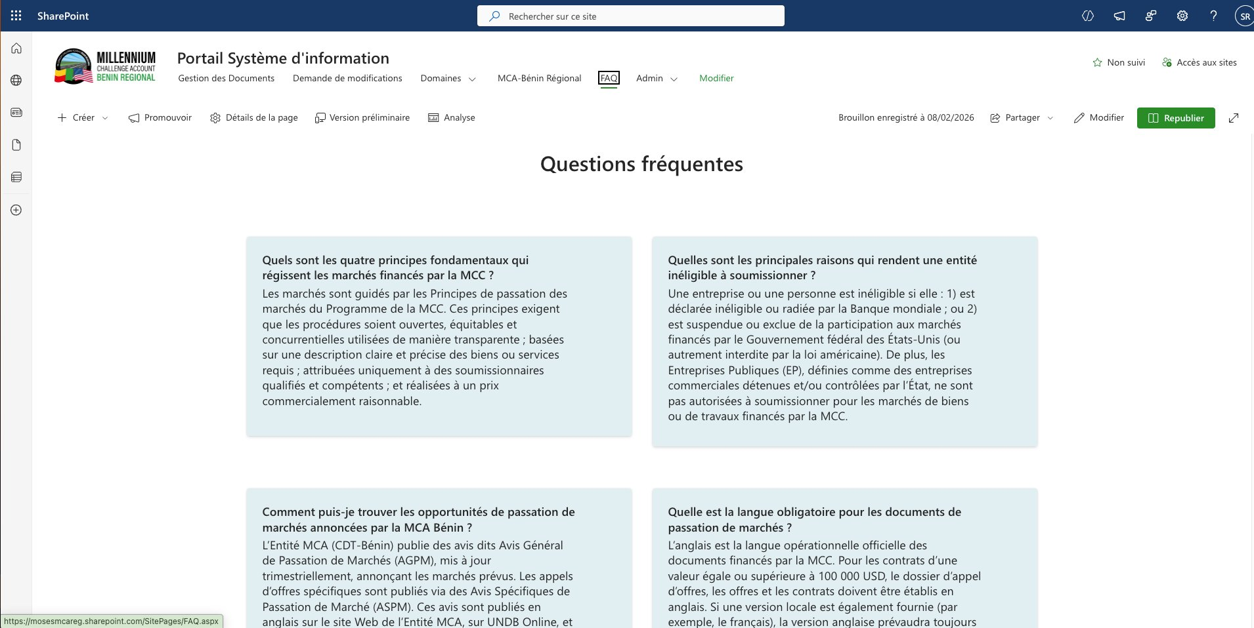
Figure 10 : Page FAQ – Questions fréquentes

